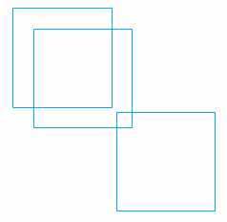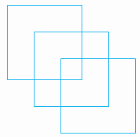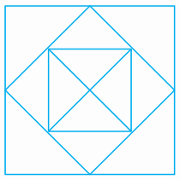
Сосчитай квадраты на каждом рисунке.

Нарисуй в треугольнике 6 кружочков, в квадрате 8 кружочков так, чтобы около каждой стороны было по 3 кружочка.

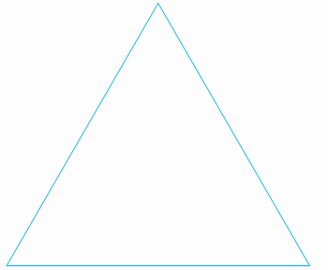

Раздели тремя прямыми линиями первый круг на 4 части, второй круг – на 6 частей.

